Έγγραφο απαιτήσεων λογισμικού (SRS)

*ΠΡΟΣΑΡΜΟΓΗ ΤΟΥ ΑΝΤΙΣΤΟΙΧΟΥ ΕΓΓΡΑΦΟΥ ΤΟΥ ΠΡΟΤΥΠΟΥ ISO/IEC/IEEE 29148:2011*

[Toll Manager]

1. Εισαγωγή

## 1.1 Εισαγωγή: σκοπός του λογισμικού

Το σύστημα αυτό σχεδιάζεται με κύριο σκοπό να διευκολυνθεί ο οικονομικός συμψηφισμός μεταξύ εταιρειών διοδίων που προκύπτει λόγω διέλευσης οχημάτων με πομποδέκτες μιας εταιρείας από διόδια μιας άλλης. Έτσι γίνεται πιο εύκολα η αμοιβαία χρήση πομποδεκτών διαφορετικών παρόχων διοδίων, χωρίς οι εταιρείες να ανησυχούν για τον ενδεχόμενο φόρτο εργασίας που αυτό δημιουργεί. Παράλληλα, παρέχεται η δυνατότητα ανάλυσης των δεδομένων χρήσης των αυτοκινητοδρόμων προς εξαγωγή συμπερασμάτων για τη συμπεριφορά οδηγών και την αξιολόγηση των υπηρεσιών. Επίσης υπάρχει δυνατότητα χρήσης της εφαρμογής από καθημερινούς χρήστες/οδηγούς για προβολή πληροφοριών σχετικά με τα διόδια.

## 1.2 Διεπαφές (interfaces)

### 1.2.1 Διεπαφές με εξωτερικά συστήματα

*Καταγραφή διεπαφών με εξωτερικά συστήματα και λογισμικό. Αναφορά σε πρότυπα ανταλλαγής δεδομένων και κλήσης υπηρεσιών. Ενσωμάτωση διαγραμμάτων UML component.*

Το σύστημα θα χρειαστεί API endpoints για την επικοινωνία με εξωτερικά συστήματα:

* Για την υπηρεσία του χάρτη
* Για την ανάρτηση δεδομένων (διελεύσεων) από τους λειτουργούς

### 1.2.2 Διεπαφές με το χρήστη

*Προδιαγραφή διεπαφών με το χρήστη, εφόσον υπάρχουν. Χρήση εργαλείων τύπου wireframes ή άλλων (figma κλπ). Γενική ροή UI/UX, όχι λεπτομερείς οθόνες.*

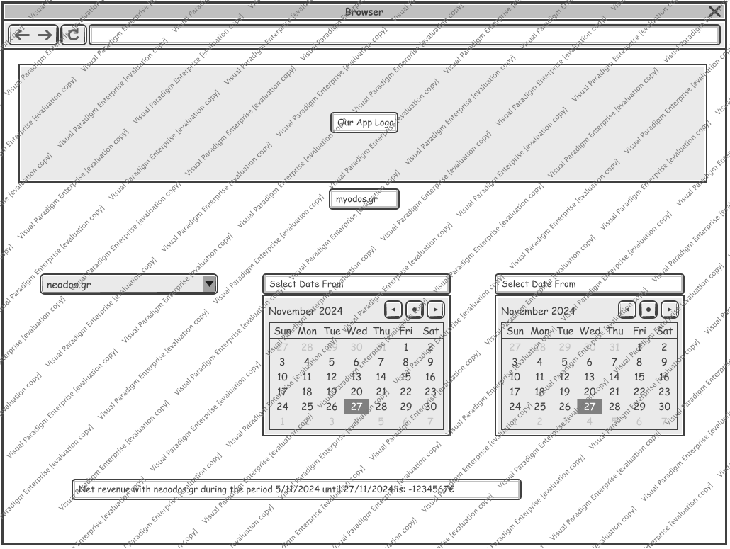

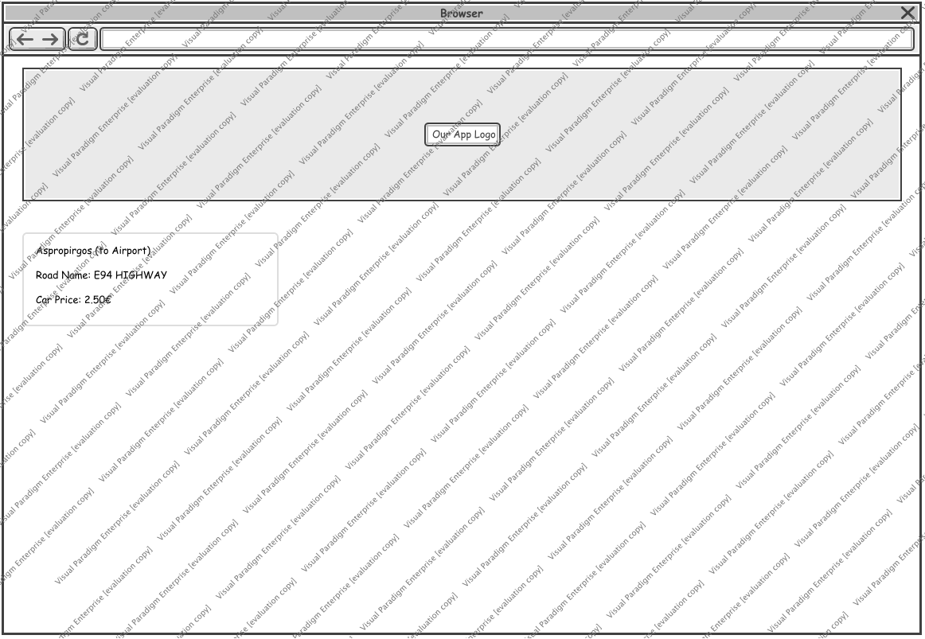

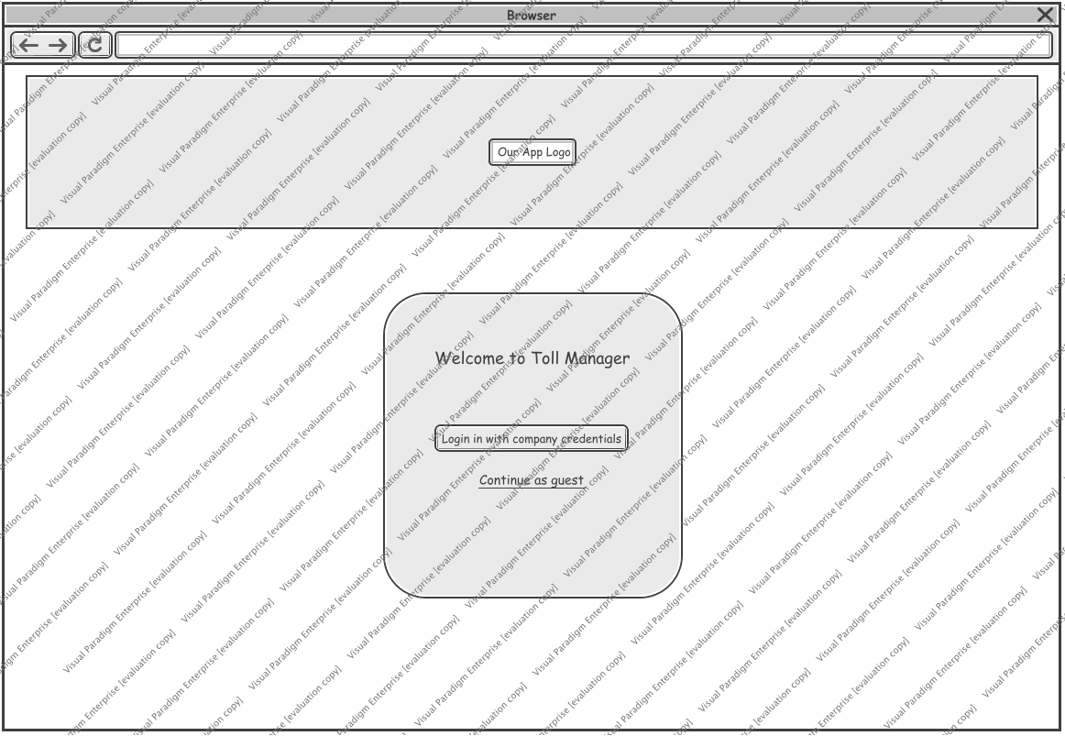

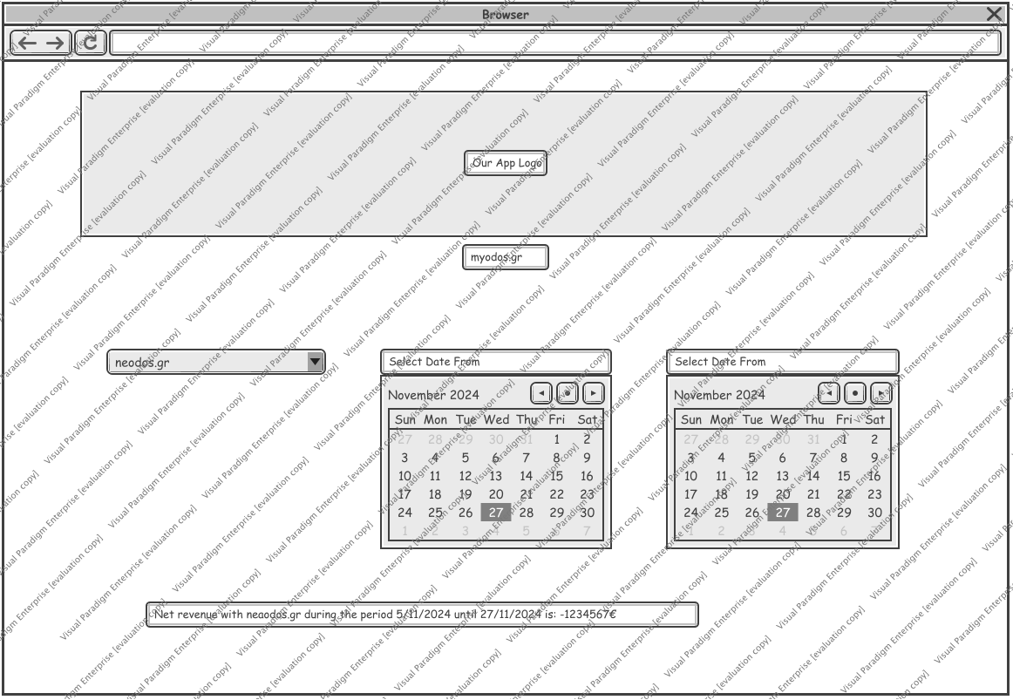

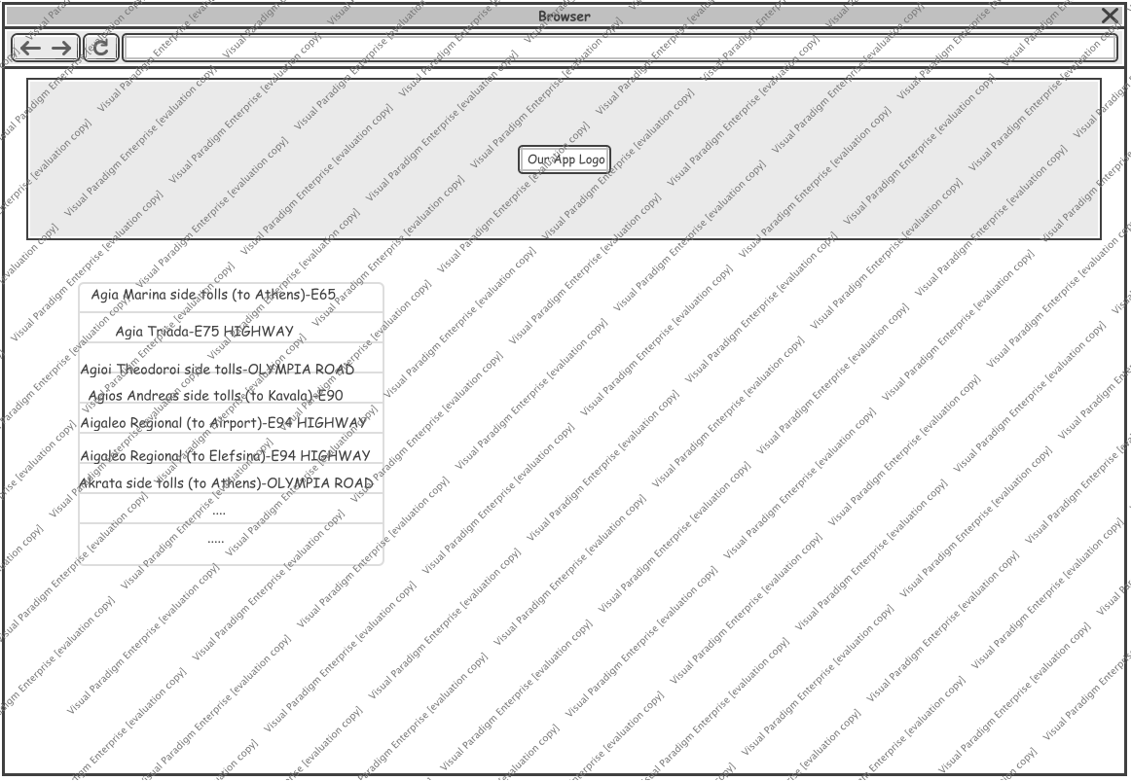

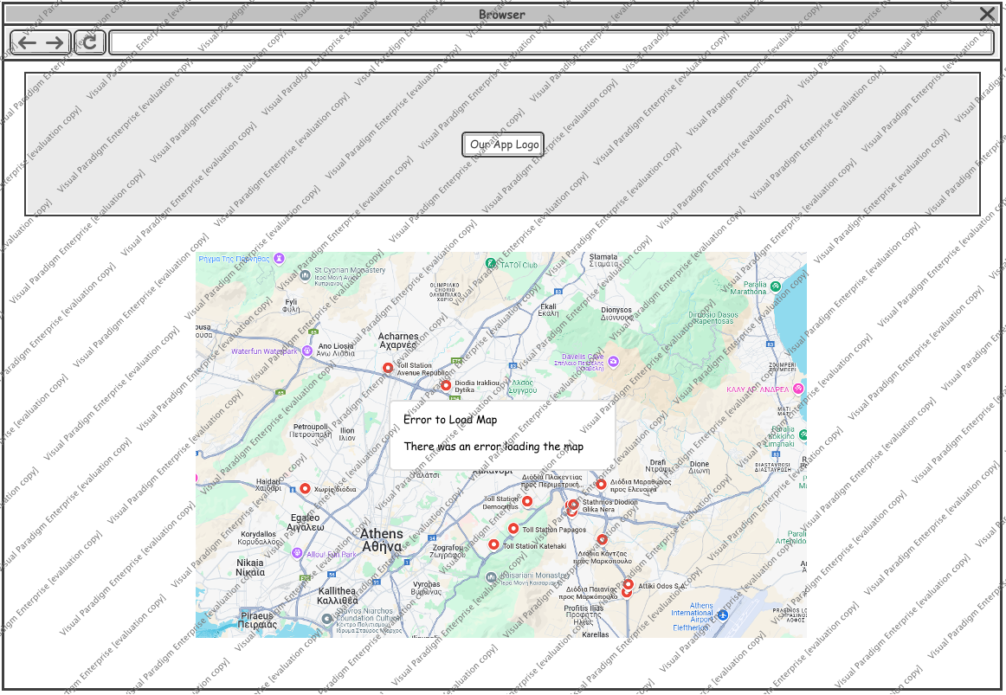





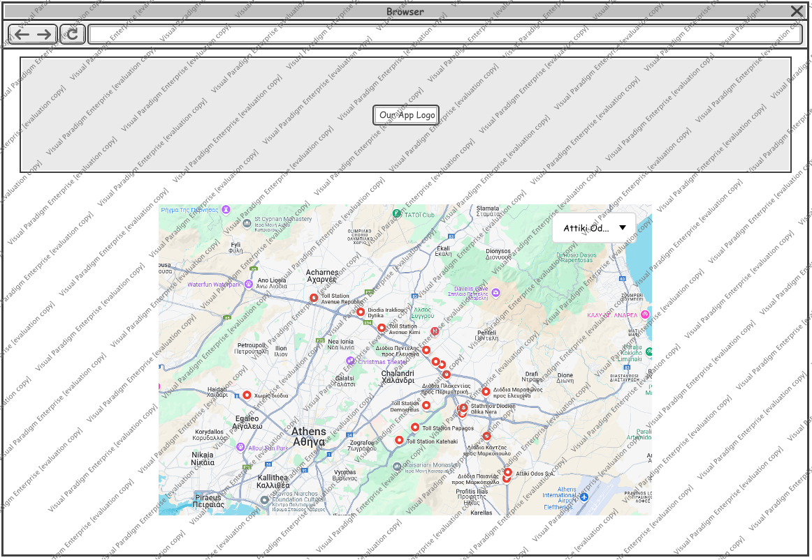

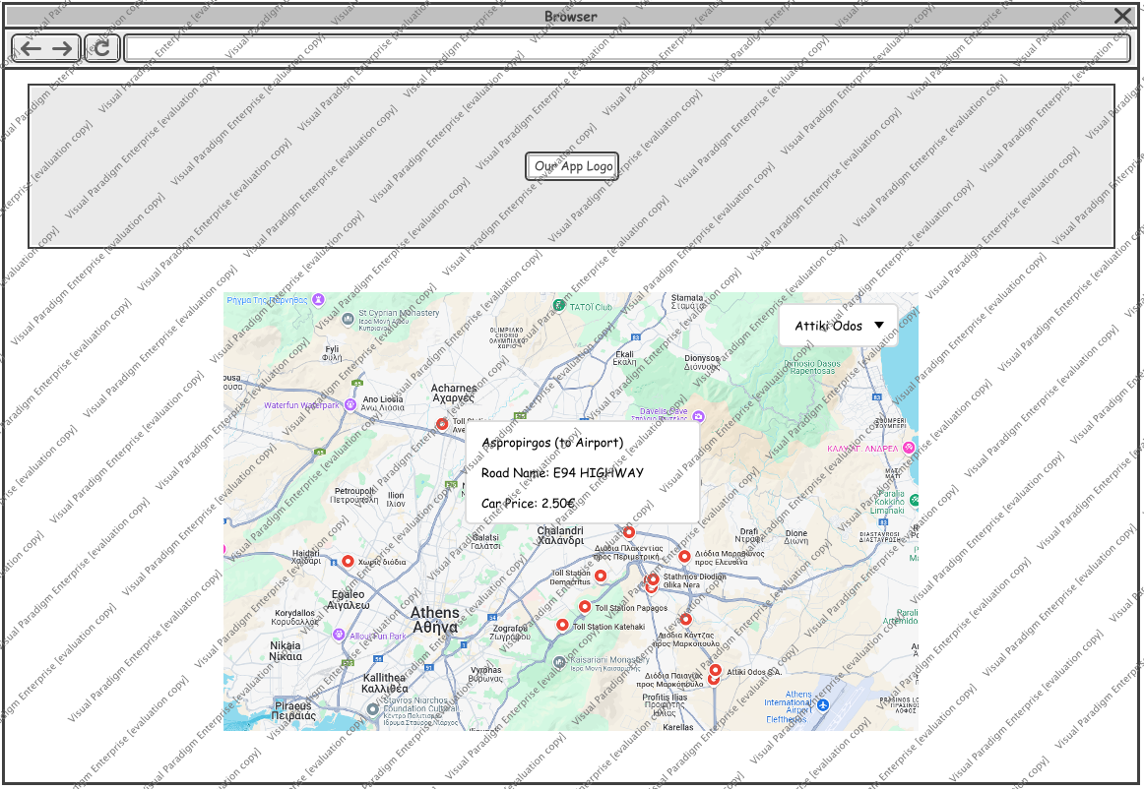

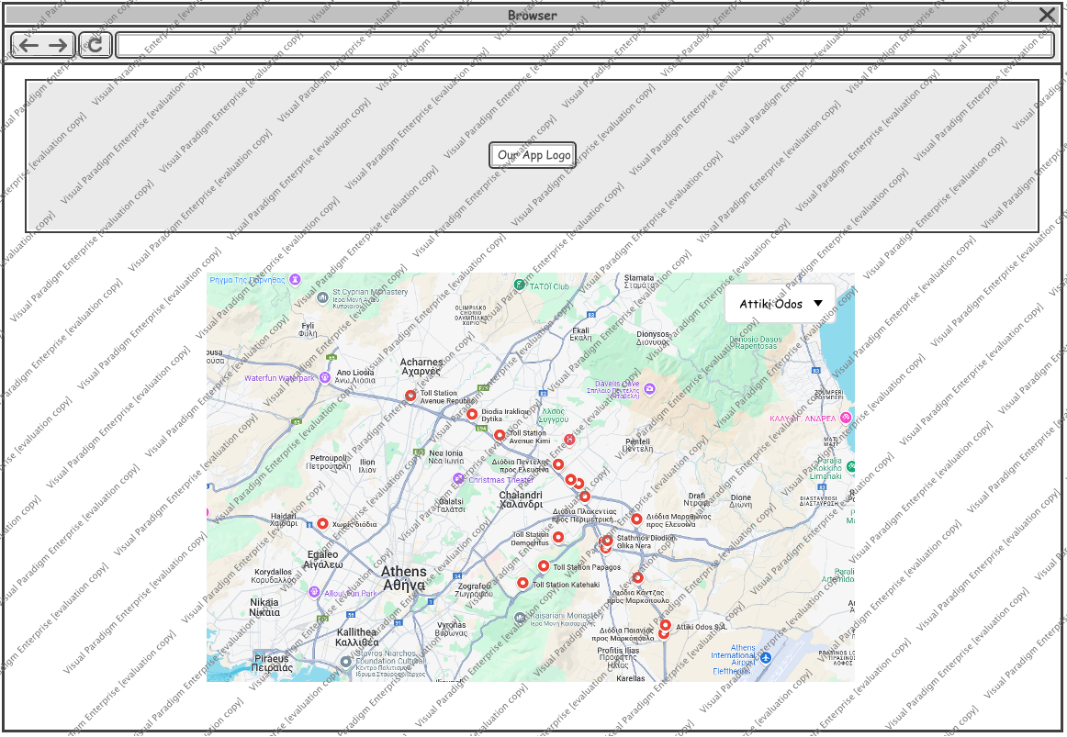



· Διεπαφή CLI (Command Line Interface) για λειτουργούς

· Δικτυακή Εφαρμογή (Web Application):

o Παρουσίαση πληροφοριών σε χάρτη για οδηγούς/καθημερινούς χρήστες

o Δυνατότητα υπολογισμού καθαρών οφειλών από τους λειτουργούς για συγκεκριμένο χρονικό διάστημα και συγκεκριμένη εταιρεία διοδίων

1. Αναφορές - πηγές πληροφοριών

*Αναφορά σε πηγές πληροφοριών στο μέτρο της αναγκαιότητας για την κατανόηση του συστήματος*

*ΝΑ ΜΗΝ ΣΥΜΠΛΗΡΩΘΕΙ ΑΝ ΔΕΝ ΑΠΑΙΤΕΙΤΑΙ*

*https://roadcosts.gr/tollstationinfo/?id=23*

*ως προς την διεπαφή για τους καθημερινούς χρήστες/οδηγούς θα ειναί παρεμφερές με αυτήν την ιστοσελίδα.*

1. Προδιαγραφές απαιτήσεων λογισμικού

## 3.1 Περιπτώσεις χρήσης

*Λεπτομερής προδιαγραφή των λειτουργιών του λογισμικού σε επίπεδο περιπτώσεων χρήσης. Ο αριθμός των περιπτώσεων χρήσης ανάλογα με τον αριθμό των μελών της ομάδας σύμφωνα με την εκφώνηση. Εδώ δίνεται το γενικό μοντέλο περιπτώσεων χρήσης.*use_case1

image15.png

### 3.1.1 ΠΕΡΙΠΤΩΣΗ ΧΡΗΣΗΣ 1: (Υπολογισμός Οφειλών μεταξύ λειτουργών)

#### 3.1.1.1 Χρήστες (ρόλοι) που εμπλέκονται

System (εμείς - η εταιρεία μας), Toll Companies

#### 3.1.1.2 Προϋποθέσεις εκτέλεσης

Επιτυχές Login του χρήστη με τα credentials της εταιρείας

Όλα τα δεδομένα διελεύσεων έχουν καταγραφεί και είναι διαθέσιμα σε ενιαία μορφή.

#### 3.1.1.3 Περιβάλλον εκτέλεσης

*Αναφορά στο περιβάλλον στο οποίο εκτελείται η περίπτωση χρήσης. Πχ "διαδικτυακή διεπαφή χρήστη", "DBMS" κλπ. Σε περίπτωση διάδρασης με χρήστη, μπορεί να περιλαμβάνεται διάγραμμα wireframe των οθονών.*

Διαδικτυακή διεπαφή χρήστη ή διεπαφή CLI

#### 3.1.1.4 Δεδομένα εισόδου

*Καταγραφή δεδομένων εισόδου και εξόδου και συνθηκών εγκυρότητας αυτών.*

Τα δεδομένα διελεύσεων που έχουν δοθεί σε ενιαία μορφή CSV

Και τα inputs του χρήστη σχετικά με εταιρεία και διαστημα αναζήτησης

#### 3.1.1.5 Αλληλουχία ενεργειών - επιθυμητή συμπεριφορά

*Περιγραφή με κείμενο (Βήμα 1, Βήμα 2 κλπ) και διαγράμματα UML δραστηριοτήτων (Activity) και αλληλουχίας (Sequence). Περιλαμβάνεται η συμπεριφορά σε απρόβλεπτες καταστάσεις και σφάλματα (εναλλακτικές ροές).*

Βημα 1: Ο λειτουργός πατάει sign in with credentials .  
Βημα 2: Το σύστημα κάνει verify τα credentials .  
Βημα 3: Aνοίγει η ιστοσελίδα .  
Βημα 4: Ο λειτουργός επιλέγει την εταιρεία στην οποία ενδιαφέρεται να μάθει τις οφειλές του.  
Βήμα 5: Επιλέγει το χρονικό διάστημα που επιθυμεί να δει τον συμψηφισμό .  
Βήμα 6: Το σύστημα διάβαζει από την βάση δεδομένων τις οφειλές Α προς Β.  
Βημα 7: Κάνει το sum των οφειλών για εκείνες τις μέρες.  
Βημα 8 : Το σύστημα διαβάζει από την βάση δεδομένων τις οφειλές Β προς Α.   
Βημα 9: Κάνει το sum των οφειλών για εκείνες τις μέρες.  
Βήμα 10: Γίνεται συμψηφισμός οφειλών ( Α προς Β μειον Β προς Α ).   
Βήμα 11: Προβολή αποτελέσματος.   
Βημα 12: Αν αποτύχει το βημα 2: Εμφανίζει μήνυμα σφάλματος στην οθόνη (λάθος credentials try again).   
Βημα 13: Σε περίπτωση αποτυχίας επικοινωνίας με την βάση δεδομένων ( βήμα 6 και βήμα 8 ) εμφανίζει μήνυμα σφάλματος.

calculate net revenue Activity Diagram

image.png

calculate net revenue Sequence Diagram

image2.png

#### 3.1.1.7 Δεδομένα εξόδου

*Διαγράμματα UML αλληλουχίας για την παραγωγή δεδομένων εξόδου. Ως δεδομένα εξόδου νοούνται όλα τα δεδομένα του συστήματος τα οποία δημιουργούνται ή μεταβάλλονται κατά την εκτέλεση (αν υπάρχουν τέτοια)*

Προβολή συμψηφισμού

if ποσό Α προς Β > ποσό Β προς Α: “Χρωστάτε στην εταιρεία Β στο διάστημα {date\_from, date\_to} το ποσό \_€ “

else: “ Η εταιρεία Β σας χρωστάει \_€ “

### 3.1.2 ΠΕΡΙΠΤΩΣΗ ΧΡΗΣΗΣ 2: View Map with information

#### 3.1.1.1 Χρήστες (ρόλοι) που εμπλέκονται

*Αναφορά στους ρόλους που αφορά η περίπτωση χρήσης*

## Guest

#### 3.1.1.2 Προϋποθέσεις εκτέλεσης

*Καταγραφή των συνθηκών που πρέπει να ισχύουν ώστε να μπορεί να εκτελεστεί η περίπτωση χρήσης*

Ο χρήστης έχει πρόσβαση στη πλατφόρμα και είναι ενημερωμένα τα σημεία διέλευσης

#### 3.1.1.3 Περιβάλλον εκτέλεσης

*Αναφορά στο περιβάλλον στο οποίο εκτελείται η περίπτωση χρήσης. Πχ "διαδικτυακή διεπαφή χρήστη", "DBMS" κλπ. Σε περίπτωση διάδρασης με χρήστη, μπορεί να περιλαμβάνεται διάγραμμα wireframe των οθονών.*

Διαδικτυακή διεπαφή χρήστη

#### 3.1.1.4 Δεδομένα εισόδου

*Καταγραφή δεδομένων εισόδου και εξόδου και συνθηκών εγκυρότητας αυτών.*

Το φιλτρο που εφαρμόζει ο χρήστης αν θέλει

#### 3.1.1.5 Αλληλουχία ενεργειών - επιθυμητή συμπεριφορά

*Περιγραφή με κείμενο (Βήμα 1, Βήμα 2 κλπ) και διαγράμματα UML δραστηριοτήτων (Activity) και αλληλουχίας (Sequence). Περιλαμβάνεται η συμπεριφορά σε απρόβλεπτες καταστάσεις και σφάλματα (εναλλακτικές ροές).*

Βήμα 1: Ο χρήστης πατάει continue as guest   
Βήμα 2: Το σύστημα εξετάζει εάν είναι επιτυχής η σύνδεση με τον χάρτη   
Βήμα 3: Εάν ήταν επιτυχής το σύστημα παρουσιάζει τον χάρτη   
Βήμα 4: Ο χρήστης αλληλεπιδρά με τον χάρτη ( zoom-in, zoom-out, drag )   
Βήμα 5: (Προαιρετικό): Ο χρήστης επιλέγει ένα φίλτρο απεικόνισης των σταθμών με βάση τις εταιρείες διοδίων   
Βήμα 6: Ο χρήστης επιλέγει κάποια πινέζα (pin) στον χάρτη   
Βήμα 7: Το σύστημα εμφανίζει pop-up πληροφορίες σχετικά με τον εκάστοτε σταθμό   
Βήμα 8: Εάν αποτύχει το βήμα 2 εμφανίζει μήνυμα σφάλματος

view info on interactive map Activity Diagram

image16.png

view info on interactive map Sequence Diagram

image17.png

#### 3.1.1.7 Δεδομένα εξόδου

*Διαγράμματα UML αλληλουχίας για την παραγωγή δεδομένων εξόδου. Ως δεδομένα εξόδου νοούνται όλα τα δεδομένα του συστήματος τα οποία δημιουργούνται ή μεταβάλλονται κατά την εκτέλεση (αν υπάρχουν τέτοια)*

Χάρτης με πινέζες και pop-up πληροφορίες

## 3.2 Απαιτήσεις επιδόσεων

*Ποσοτική τεκμηρίωση μέτρων και κριτηρίων επιθυμητών επιδόσεων με αναφορά στα ποσοτικά χαρακτηριστικά εισόδων και φορτίου του λογισμικού.*Η δικτυακή εφαρμογή πρέπει να φορτώνει τον διαδραστικό χάρτη με τους σταθμούς διοδίων σε 3 δευτερόλεπτα ή λιγότερο, ενώ οι επιμέρους πληροφορίες για κάθε σταθμό θα εμφανίζονται σε 1 δευτερόλεπτο μετά το tap.

Αξιοπιστία αποθήκευσης δεδομένων: Η αποθήκευση δεδομένων διελεύσεων και συμψηφισμών πρέπει να πραγματοποιείται χωρίς απώλειες ή σφάλματα καταγραφής, και το σύστημα να διατηρεί ιστορικό χωρίς αλλοιώσεις για τουλάχιστον 5 έτη.

Το σύστημα πρέπει να υποστηρίζει τουλάχιστον 100 ταυτόχρονους χρήστες στη διεπαφή χάρτη, χωρίς να επηρεάζεται η απόδοση της οπτικοποίησης ή ο χρόνος φόρτωσης των δεδομένων.

Υποστήριξη έως 10,000 ταυτόχρονων χρηστών.

Οι υπολογισμοί συμψηφισμού πρέπει να ολοκληρώνονται εντός 2 δευτερολέπτων για δεδομένα 1 εκατομμυρίου διελεύσεων

## 3.3 Απαιτήσεις οργάνωσης δεδομένων

### 3.3.1 Απαιτήσεις και περιορισμοί πρόσβασης σε δεδομένα

*Απαιτήσεις πρόσβασης και περιορισμοί. Αναφορά σε εννοιολογικό διάγραμμα οντοτήτων-συσχετίσεων (δηλ όχι λεπτομερής σχεδίαση ΒΔ) ή σε διάγραμμα κλάσεων.*

Οι operators έχουν πρόσβαση στην εφαρμογή μόνο αν πραγματοποιήσουν επιτυχές login με credentials που δίνονται από εμάς και έχουν expiration dates ώστε να διασφαλίζεται η ασφάλεια των δεδομένων κάθε εταιρείας και να αποφεύγεται η είσοδος ανεπιθύμητων χρηστών.

## 3.5 Λοιπές απαιτήσεις

### 3.5.1 Απαιτήσεις διαθεσιμότητας λογισμικού

*Τεκμηρίωση απαιτήσεων διαθεσιμότητας*

Η απαίτηση για τη διαθεσιμότητα του συστήματος ορίζεται στο 95.8% του συνολικού χρόνου λειτουργίας σε ετήσια βάση. Αυτό σημαίνει ότι ο μέγιστος αποδεκτός χρόνος μη λειτουργίας είναι 1 ώρα ημερησίως. Η συγκεκριμένη απαίτηση τεκμηριώνεται από την ανάγκη να αναρτάται καθημερινά μεγάλος φόρτος δεδομένων στην βάση μας από τους λειτουργούς, κάτι το οποίο μπορεί να συμβαίνει 3πμ με 4πμ, όταν η ζήτηση για χρήση της εφαρμογής από τους χρήστες της είναι χαμηλή. Έτσι γίνεται διασφάλιση παροχής αξιόπιστων υπηρεσιών στους χρήστες, ενώ ταυτόχρονα λαμβάνονται υπόψη προγραμματισμένες συντηρήσεις και απρόβλεπτες διακοπές. Για την επίτευξη του στόχου, το σύστημα θα διαθέτει μηχανισμούς αυτόματης ανάκτησης δεδομένων από βλάβες και προληπτική συντήρηση.